Ježíšek v útulku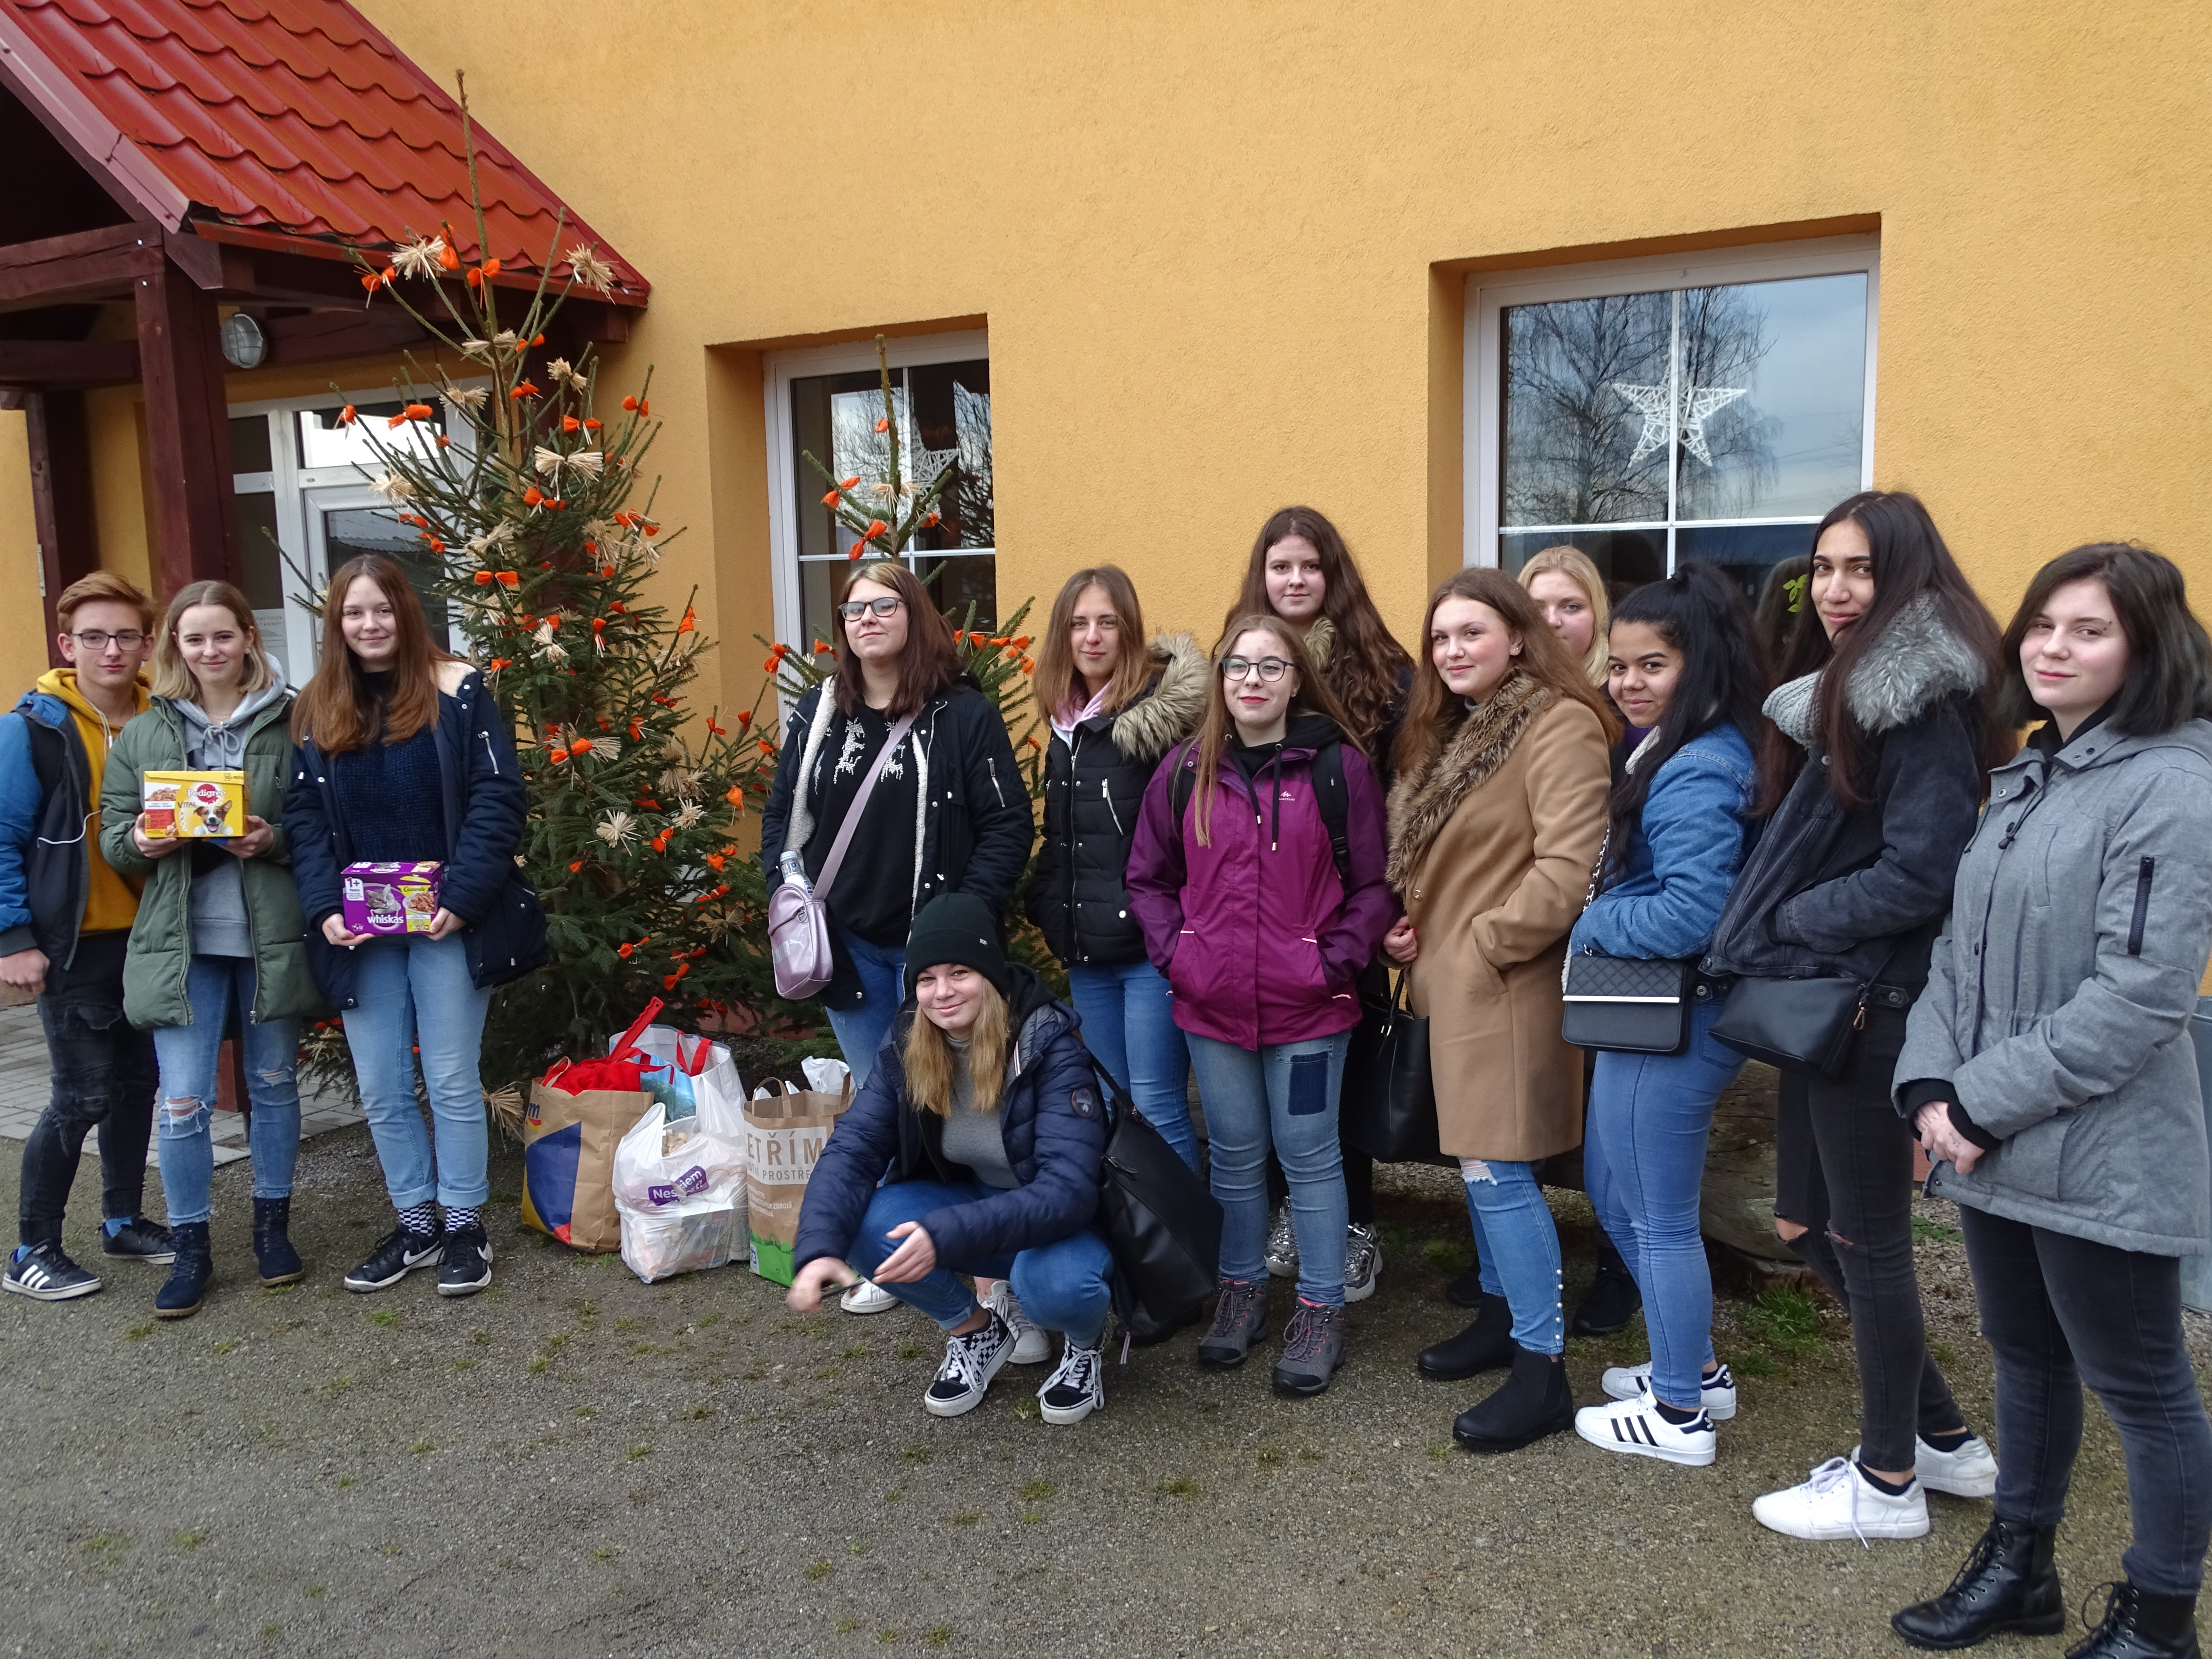
S třídou SČ1 jsme v předvánočním čase navštívili psí útulek města Český Krumlov. Vlastně kdy jindy než v době vánočních svátků, kdy by se všichni ještě víc měli mít rádi a pomáhat si?!
Podstatou této akce bylo darovat granule, vodítka, konzervy, hračky, deky apod., které třída a dalších několik žáků i zaměstnanců školy do sbírky věnovalo. Všechny dary skončily pod krásným „psím“ vánočním stromečkem, zároveň si žáci prohlédli prostory útulku, dozvěděli se podrobnosti o chodu zařízení pro pejsky a kočičky a samozřejmě měli možnost se s pejsky osobně setkat.
Moc děkujeme za všechny příspěvky do sbírky, všichni měli opravdovou radost!
Monika Kolářová

